创新创业待完善的点记录

**学校管理者**

1. **流程管理-项目总结-查看项目详情【优先级：S】**



1. **奖励认定&工作量认定，数据尚未录入【优先级：S】**
2. **评估统计，样式有些问题【优先级：S】**

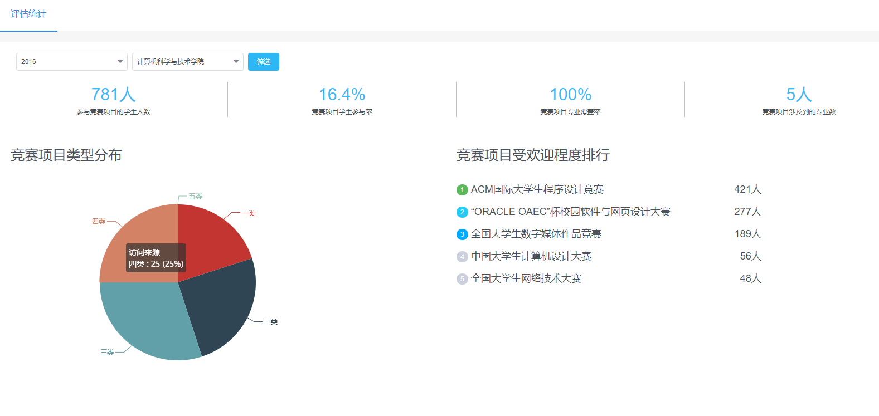

1. **系统设置-组织机构管理【优先级：B】**

组织机构列表-添加学院

当前效果：

点击添加学院-输入“经管学院”后，出现这行数据：



期望实现的效果：

点击添加学院 – 输入学院名称 – 学院列表页新增一条刚刚输入的学院数据

如果实现代价较高的话，可以用取巧的形式：

约定好操作步骤 —— 输入某个固定学院的名称 —— 输入后展示。

组织机构列表里面，需要把“外国语学院”加上，因为后面有外国语学院的项目。

1. **系统设置-用户权限【优先级：A，有可能要求现场分配账号用新账号登录】**

用户权限列表-添加用户

当前效果：

点击添加，弹框中文字需修改

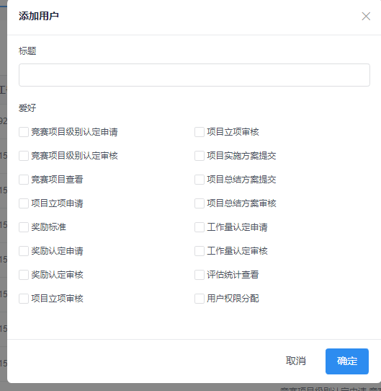

期望实现的效果：



“标题”改为“职工号/学号”

“爱好”改为“用户权限”

1. 当前各个地方的下拉列表【优先级：B】

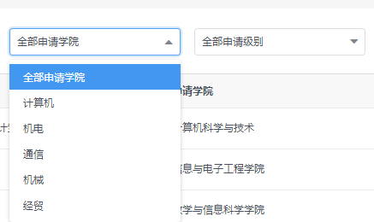

学院和申请级别

学院是放组织机构里面的所有学院；

级别是全部、一类、二类、三类、四类、五类

1. 当前各个地方的下载，点击无效果【优先级：B】

我可以给两个文档，分别是项目申报申请和项目总结，把这份两份文档默认上传。

1. 竞赛项目级别认定审核意见的文案【优先级：A】

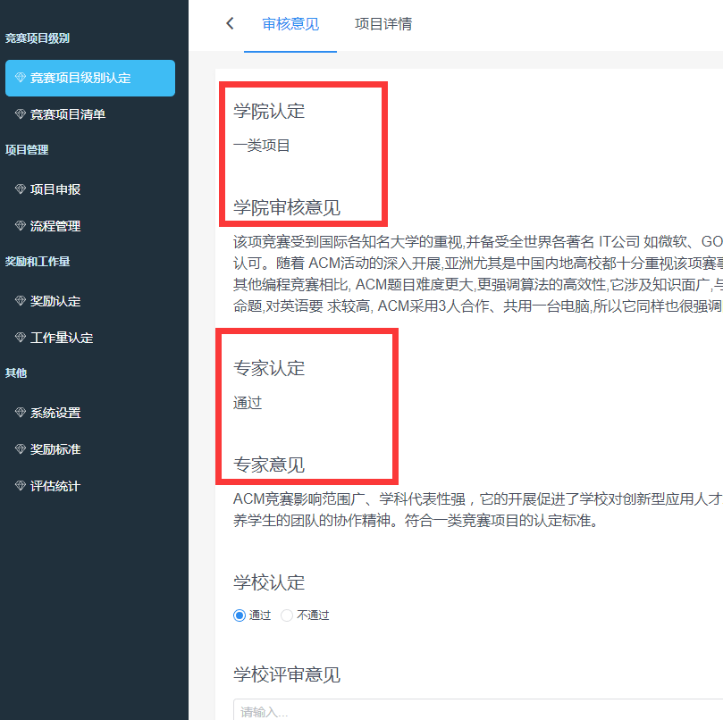

当前是：学院-专家——学校

期望是：申请认定（申请理由说明）-学院认定（学院评审意见）-学校认定（学校评审意见）

因为这个级别认定是不需要经过专家评审的。

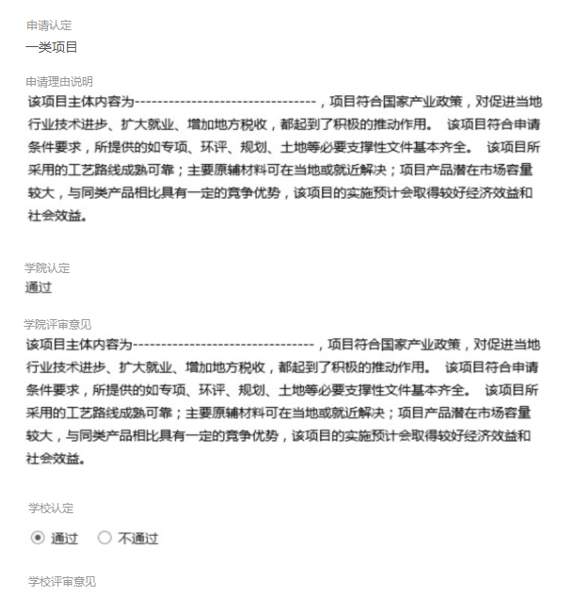

1. **项目申请库【优先级：A】**

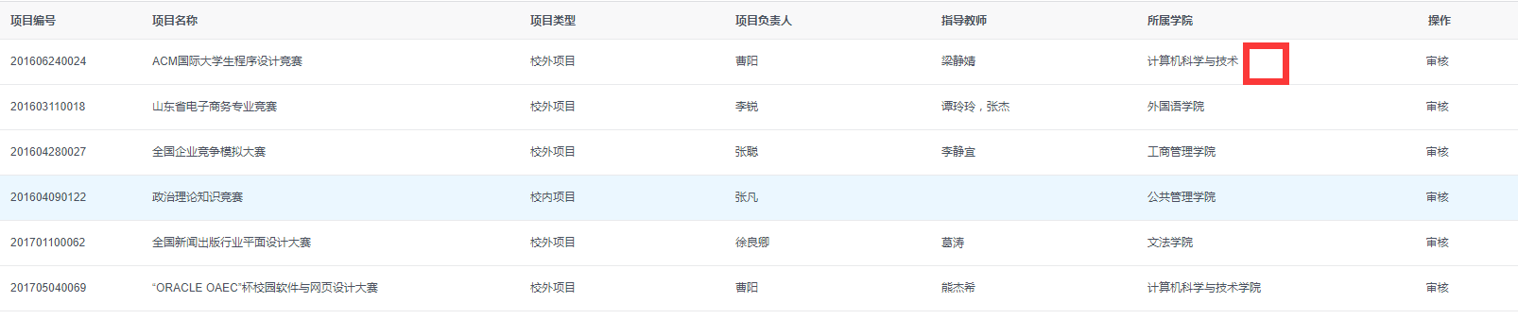

ACM那条数据，对应的所属学院用“计算机科学与技术学院”，与下方保持一致性。

全国新闻出版行业那条数据，对应的所属学院用“人文与传播学院”

意思是这里的所属学院信息需要包含于组织机构的学院列表。